第四章 光现象

知识网络构建



高频考点透析

|  |  |  |
| --- | --- | --- |
| 序号 | 考点 | 考频 |
| 1 | 光沿直线传播的条件 | ★★ |
| 2 | 光的反射定律 | ★★★ |
| 3 | 平面镜成像的特点 | ★★★ |
| 4 | 光的折射规律 | ★★★ |
| 5 | 光的色散现象 | ★ |
| 6 | 红外线和紫外线的应用 | ★ |

第一讲光的直线传播、反射和平面镜成像

知识能力解读

知能解读：(一)光源

|  |  |  |  |
| --- | --- | --- | --- |
| 概念 | 能够发光的物体叫光源 | | |
| 分类 | 按形成原因分 | 自然光源 | 如太阳、萤火虫、水母等 |
| 人造光源 | 如：火把、油灯、蜡烛、电灯等 |
| 按光束形状分 | 点光源 | 如：电灯、蜡烛等 |
| 平行光源 | 如：激光笔、太阳等 |
| 说明 | 光源指的是自身能发光的物体，不包括反射光明情况。如月亮靠反射太阳的光、自行车的尾灯、公路上的交通标志牌及放电影时的银幕是靠反射射向它们的光，它们本身不能发光，因此不是光源 | | |

知能解读：(二)光的直线传播

1．光沿直线传播的条件：光在同种均匀介质中是沿直线传播的。

2．光沿直线传播的现象：在有雾的天气组，可以看到从汽车灯射出的光束是直的；穿过森林的光束是直的；在电影院中可以看到放映机射向银幕的光束是直的。由现实生活中的这些现象，我们可以知道光

是沿自线传播的。

拓展：光沿直线传播是有条件的，如果介质不均匀，光线会发生弯曲。例如地球周围的大气层就是不均匀的，离地面越高，空气越稀薄，从大气层外射到地面的光线就会发生弯曲。早晨，当太阳还在地平线以下时，我们就看见了它，就是不均匀的大气层使光线变弯曲的缘故，如图所示。因此应该说，光在同种均匀介质中是沿直线传播的。

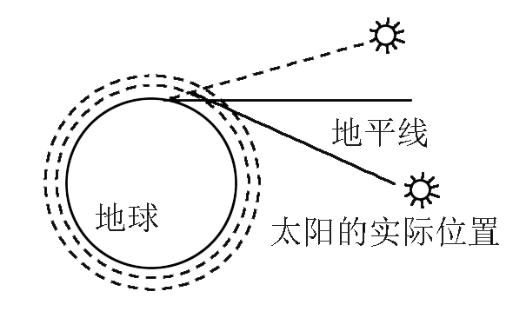

由于光在同一种均匀介质中是沿直线传播的，所以经常用一条带箭头的直线来表示光的传播径迹和方向，箭头的方向表示光的传播方向这样的直线叫做光线，如图所示。应注意的是，光线不是实际存在的线，而是在研究光的行进过程中对细窄光束的抽象。它是人们研究光现象的一种方法，即建立物理模型的方法。



知能解读： (三)影的形成

1．影的形成原因：光在一传播过程中，遇到不透明的物体，在物体后面光不能到达的区域城所形的跟物体相似的黑暗区域称为“影”。它是由光的直线传播而产生的，手影游戏是很好的例证。如图所示。

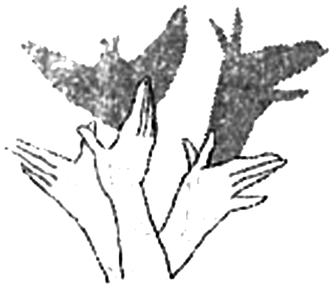

2．实例：自然界中的一些自然现象，如日食和月食的产生都可以用光的直线传播规律来解释。如图所示为日食形成的原因。

当地球转到月球的影子里时，处在Ⅰ区和Ⅲ区的地球上的人可以看到日偏食；处在Ⅱ区的地球上的人可以看到日全食；处在Ⅳ区的地球上的人可以看到日环食。



知能解读：(四)小孔成像

小孔成像原理：光沿直线传播。

小孔成像的实验：暗室里在光源和光屏之间放一个带小孔的屏，调节小孔的大小，使孔足够小，在光屏上得到光源倒立的实像，如图所示。



知能解读： (五)光速

光速与介质种类的关系：光在不同的介质中传播速度不同。光可以在真空中传播，真空中的光速是宇宙中最快的速度，在物理学中用字母*c*表示，其值为。光在空气中的速度十分接近在真空中的速度，也可以视为，光在水中的速度约为真空中的，在玻璃中的速度约为真空中的。

点拨：①由于光的速度比声的速度快得多，因此打雷下雨时，虽然雷声和闪电是同时发生的，但是我们总是先看到闪电，后听到雷声。②光年是光在一年里传播的距离，是天文学中的距离单位。

知能解读：(六)光的反射

1．光的反射现象：光射到物体表面时，有一部分光会被物体表面反射回去，这种现象叫做光的反射。所有物体的表面都会发生光的反射现象。我们能够看见不发光的物体，是因为物体反射的光进入了我们的眼睛。



2．实例：看见不发光的物体、倒影等。

3．基本概念

|  |  |  |
| --- | --- | --- |
| 一点 | | 光的入射点，用一字母“*O*”表示 |
| 两角 | 入射角 | 入射光线与法线的夹角，如图中的∠*i* |
| 反射角 | 反射光线与法线的夹角，如图中的∠*r* |
| 三线 | 入射光线 | 射到反射面的光线，如图中的*AO* |
| 法线 | 经过入射点*O*并垂直于反射面的直线，它是一条辅助线，通常用虚线表示，如上图中的*ON* |
| 反射光线 | 入射光线射到反射面上后被反射面反射  的光线，如图中的*OB* |

注意：入射光线与反射光线有方向，用字母表示时，应沿光的传播方向叙述字母，如*AO*、*OB*等。

4．光的反射定律：在反射现象中，反射光线、入射光线和法线都在同一平面内；反射光线、入射光线分别位于法线两侧；反射角等于入射角。

方法：光的反射定律描述了“三线”“两角”的关系，可缩记为：“三线共面，法线居中(三线位置关系)，两角相等(两角量值关系)”。

5．光路可逆：在光的反射现象中，光路是可逆的。如图甲所示，*AO*为入射光线，*OB*为反射光线，如果光线从*BO*的方向入射，则反射光线一定从*OA*的方向反射出去，如图乙所示，即在光的反射现象中，光路可逆。



知能解读：(七)镜面反射和漫反射

1．镜面反射：平行光线入射到光滑反射面上将沿同一方向平行地反射出去，像这种反射称为镜面反射。在镜面反射中，反射光线向着同一方向，其他方向上没有反射光线。(如图甲所示)

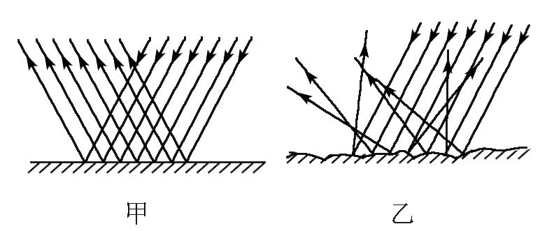

2．漫反射：平行光线入射到凹凸不平的反射面上将沿各个方向反射出去，像这种反射称为漫反射。漫反射中，即使入射光线平行反射光线也将沿各个方向反射出去。(如图乙所示)

注意：无论是镜面反射还是漫反射，每一条光线都遵循光的反射定律。

知能解读：(八)平而镜成像

1．平面镜成像的原理：平面镜所成的像是物体发出(或反射出)的光线射到镜面上发生反射，由反射光线的反向延长线在镜后相交而形成的。如图所示。光源*S*在镜后的像*S*'并不是实际光线会聚而形成的，而是由反射光线的反向延长线相交而形成的，所以*S*'是*S*的虚像。如果把光屏放在*S*'处，是接收不到这个像的，所以虚像只能用眼睛看到，而不能成在光屏上。

2．平面镜成像的特点：平面镜成像的特点是“对称、虚像”，可以解释为：“大小相等，线面垂直，距离相等，左右相反，像为虚像”。

(1)大小相等：像和物体的大小相等。(与物体到平面镜的距离无关，与平面镜的大小无关)

(2)线面垂直：像和物体的对应点连线跟镜面垂直。

(3)距离相等：像和物体到镜面的距离相等。

(4)左右相反：像和物体的左右是相反的。

(5)像为虚像：物体在镜中所成的像是正立的虚像。只能用眼睛观察到，不能用光屏去承接，且在镜后用障碍物遮挡不住虚像。

3．平面镜的应用：(1)利用平面镜可以改变光的传播方向，起到控制光路的作用，如制作潜望镜，在挖井、掘山洞时，用平面镜把太阳光反射到作业区照明；

(2)利用平而镜成像，如制作各种镜子，商场和家庭装饰时利用平面镜成像增强宽敞明亮的空间效果；(3)利用平而镜反射光可以使微小的形变放大，以便观测。

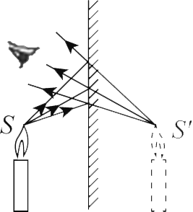

知能解读：(九)三种面镜的比较

|  |  |  |  |
| --- | --- | --- | --- |
|  | 平面镜 | 凸面镜 | 凹面镜 |
| 反射面 | 平面 | 凸面 | 凹面 |
| 示意图 |  |  |  |
| 对平行光的反射特点 | (1)既不会聚也不发散  (2)光路可逆  (3)遵循光的反射定律 | (1)有发散作用  (2)*F*为虚焦点  (3)光路可逆  (4)遵循光的反射定律 | (1)有会聚作用  (2)*F*为实焦点  (3)光路可逆  (4)遵循光的反射定律 |
| 应用 | 式衣镜 | 汽车观后镜 | 太阳灶 |

解题方法技巧

方法技巧：(一)根据反射定律作图的方法

(1)根据入射光线作反射光线：先作法线确定入射角，再依据入射角的大小作出反射角和反射光线。

(2)根据反射光线作入射光线：先作法线确定反射角，再依据反射角的大小作出入射角和入射光线。

(3)根据反射光线和入射光线确定平面镜的位置：先作入射光线与反射光线夹角的角平分线，并以此为法线，再过角的顶点作法线的垂线，即为平面镜的位置。

警示：作图时，法线用虚线，光线的箭头标在表示光线线段的中间。

方法技巧：(二)利用平面镜成像的特点作图的方法

方法：平面镜成像的特点简记为：对称、虚像。利用对称法可以方便地解决四种类型的平面镜作图题：

(1)确定虚像的位置；(2)确定观察范围或光照范围；(3)确定光路；(4)确定发光点的位置。

具体方法：先借助数学中轴对称图形的画法，画出物体上各对应点的虚像，然后根据平面镜成像的特点用虚线连接虚像。

跨越思维误区

思维误区：误认为像的大小与物体距平面镜的远近有关；误认为要更清楚地看清像，应照亮像由平面镜成像特点知像与物体的大小相等。我们观察物体时，从物体两端(上下或左右)射出的光线在眼球内交叉而成的角叫视角(如图)。物体离人越近视角越大，人感到物体越大；反之，人感到物体越小。同样的道理，我们在镜中看到自己离镜子越远像“越小”，也是受视角的影响。其实，像与自己的大小是相等的，即像的大小是不变的。若要更清楚地看清像，即增加通过平面镜反射后进入眼睛的光线，则应增加物体的亮度，从而有更强的入射光线通过反射进入眼睛。

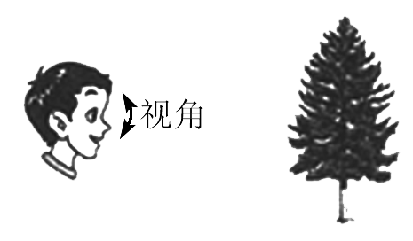

物理思想方法

思想方法：(一)理想模型法

为了更形象、简单地描述和研究光现象及规律，物理学采用建立理想模型的方法，用光线来表示光的传播路线，而实际上光线并不存在，只是在研究光的行进过程中对细窄光束的抽象，是物理学家建立的物理模型。

思想方法：(二)对称法作图

作图法就是根据题目所给的条件，灵活运用有关物理概念和规律，通过作图求解未知量的方法。因此必须注意作图的规范性，掌握光线、光线的反向延长线、实像、虚像等画法的规定，逐步学会这种研究问题的方法。利用对称法作图就是根据平面镜成像的对称性完成光路。利用对称法可以方便地解决四种类型的平面镜作图题：(1)确定虚像的位置；(2)确定观察范围或光照范围；(3)确定光路；(4)确定发光点的位置。在作图过程中，我们可以发现，对称法作图的核心是平面镜成像的特点。

本讲涉及光的反射和平面镜成像综合作图，有光的反射中“二角”和“三线”的关系及作图、平面镜成像原理及作图。

|  |  |  |  |  |
| --- | --- | --- | --- | --- |
| 反射光路图 | 已知入射光线  画反射光线 | 已知反射光线  画入射光线 | | 已知入射光线和反  射光线画平面镜 |
| 平面镜成像 | 成像特点图 | | 成像原理图 | |

中考考点链接

考点链接：(一)中考考点解读

本讲的重点是光的直线传播、光的反射定律及平面镜成像的特点，难点是利用光的反射定律和平面镜成像的特点进行作图。题型主要有填空题、选择题、作图题和探究题等。

考点链接：(二)中考典题剖析

1．光现象的辨别

2．光的反射定律的实验探究

3．平面镜成像特点的理解

4．平面镜成像特点的实验探究

第二讲光的折射和光的色散

知识能力解读

知能解读：(一)光的折射

1．光的折射现象：光从一种介质斜射入另一种介质时，传播方向一般会发生偏折，这种现象叫做光的折射。

点拨：①折射的产生是光从一种透明物质斜射入另一种透明物质里时，在分界面处发生的。②因为光是在两种物质里传播的，所以传播的速度各不相同。③发生折射时，同时也一定发生反射。如图所示。

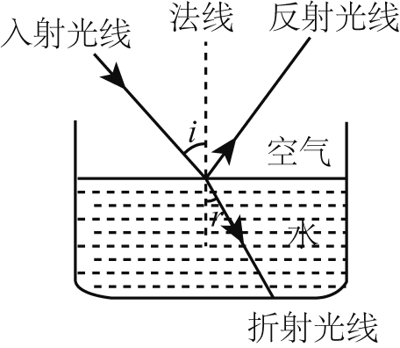

2．光的折射规律：光发生折射时，折射光线、入射光线、法线在同一平面内，折射光线和入射光线分别位于法线的两侧。(1)当光从空气斜射入水中或其他介质中时，折射光线向法线方向偏折，折射角小于入射角。如图甲所示。(2)当入射角增大时，折射角也增大；当入射角减小时，折射角也减小。(3)当光从空气垂直射入水中或其他介质中时，传播方向不变。如图乙所示。



点拨：①折射角是折射光线与法线的夹角；法线既是界面的垂线，又是在作图时画入射角和折射角时的参照标准。

②光的折射中，光路是可逆的。如图甲、丙所示。

③折射角随入射角的增大而增大，但不成正例，叙述时应先说折射角后说入射角。

3．生活中的折射现象：斜插入水中的筷子看起来在水面处向上弯折；往脸盆中倒水，看到盆底深度变浅；潜入水中的人看岸边的人变高；从厚玻璃砖后看到钢笔“错位”等。

知能解读：(二)光的色散

光的色散现象：一束太阳光通过三棱镜，被分解成七种色光的现象叫光的色散，这七种色光从上至下依次排列为红、橙、黄、绿、蓝、靛、紫(如图所示)。同理，被分解后的色光一也可以混合在一起成为白光(如图所示)。

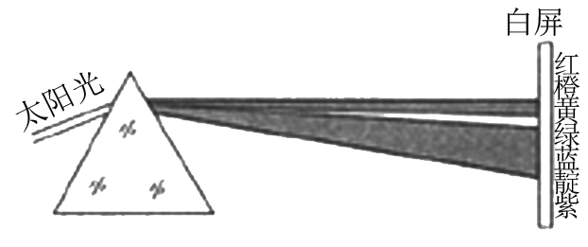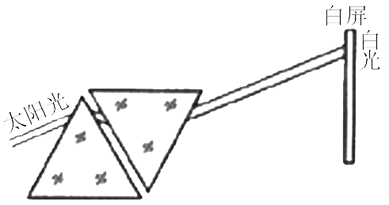

2．由光的色散现象得出的两个结论：第一，白光不是单色的，而是由各种单色光组成的复色光；第二，不同的一单色光通过三棱镜时偏折的程度是不同的，红光的偏折程度最小，紫光的偏折程度最大。

知能解读：(三)色光的混合

1．色光的三原色：红、绿、蓝三种色光是光的三原色。

2．色光的混合：红、绿、蓝三色光中，任何一种色光都不能由另外两种光合成。但红、绿、蓝三色光却能够合成出自然界绝大多数色光来，只要适当调配它们之间的比例即可。色光的合成在科学技术中普遍应用，彩色电视机就是一例。

注意：不能简单地认为色光的混合是光的色散的逆过程。例如：红光和绿光能混合成黄光，但黄光仍为单色光，它通过三棱镜时并不能分散成红光和绿光。

拓展：物体的颜色

在光照到物体上时，一部分光被物体反射，一部分光被物体吸收，不同物体，对不同颜色的光反射、吸收和透过的情况不同，因此呈现不同的色彩。

物体的颜色由它所反射或透射的光的颜色决定。(1)透明体的颜色是由它透过的色光决定的(如图甲所示)。(2)有颜色的不透明体的颜色由该不透明体反射的色光决定，如图乙所示。(3)如果在屏上贴一张黑纸，不论什么颜色的光照射到的地方均为黑的，这表明黑色物体吸收各种颜色的光。如果在屏上贴一张白纸，在白纸上能看到各种色光，表明白色物体反射各种色光，即红光照射到白纸上呈红色，黄光照射到白纸上呈黄色等。

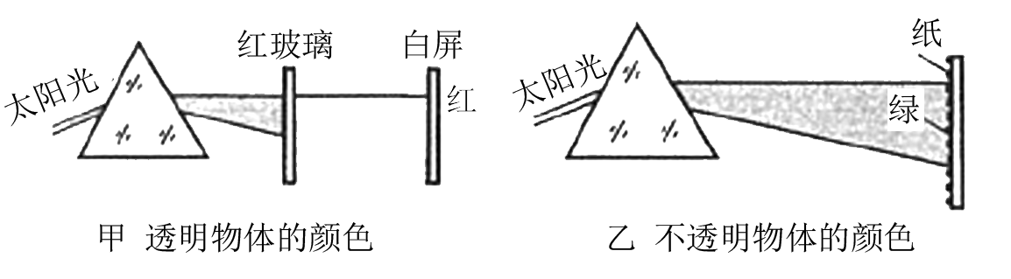

知能解读：(四)看不见的光

1．光谱：太阳光通过三棱镜分解成红、橙、黄、绿、蓝、靛、紫七种不同颜色的光，这七种色光按顺序排列起来就是太阳的可见光潜。

2．红外线：在光谱的红光以外，有一种看不见的光，叫做红外线。一切物体都在不停地辐射红外线，物体的温度越高，辐射的红外线越多。利用这一特点，红外线主要有以下作用：

(1)诊断病情：人生病时，局部皮肤温度异常，能辐射与健康人不同量的红外线，如果用对红外线敏感的胶片给病人的皮肤拍照，并与健康人的“热谱图”对比，有助于诊断病情。

(2)制成红外线夜视仪：夜间人体的温度比野外草木、岩石的温度高，人辐射的红外线比它们强得多，人们根据这一原理制成了红外线夜视仪，可用在步枪的瞄准器上。

另外，红外线还可以用来进行遥控。如电视机、空调的遥控器就是通过发射红外线脉冲进行遥控的。

红外线的主要特征是热作用强。因此可用来加热食品，如家用红外线烤箱。

3．紫外线：在光谱的紫光以外，也有一种看不见的光，叫做紫外线。紫外线的主要特性是化学作用强。

适当的紫外线照射有助于人体合成维生素D，促进身体对钙的吸收。紫外线能杀死微生物。在医院、饭店里，常用紫外线灯来灭菌。紫外线能使荧光物质发光，用来制成验钞机。

过量的紫外线照射对人体十分有害，轻则使皮肤粗糙，重则引起皮肤癌。太阳光是天然紫外线的重要来源。阳光中的紫外线大部分被大气层上部的臭氧层吸收，不能到达地面，否则，地球上的生物将无法生存。因此要增强环保意识，保护臭氧层不被破坏。

解题方法技巧

方法技巧：(一)对光的折射现象的判断与解释

光的折射现象：光的折射会形成许多光学现象，如水底看起来比实际的浅，斜插入水中的筷子变弯曲，鱼缸中的鱼看起来变大等。要解释这些现象，首先要知道看见的并非实际物体，而是物体发出或反射的光经折射后成的虚像。

以池水看起来“变浅”为例，其原因我们可以作如下分析：我们能够看见物体是由于有光射入我们的眼睛，假设从水池底的一点*A*射出的两条光线经折射后射入人眼(如图甲所示)，眼睛根据光沿直线传播的经验(人的感觉总认为光沿直线传播)，逆着折射光线看上去，就会觉得光好像是从水中的*A*'点射入我们眼睛的，因此我们会觉得*A*'比*A*高了，即看起来池底升高，池水“变浅”了。有经验的渔民都知道，在叉鱼时，只有瞄准鱼的下方，才能把鱼叉到。

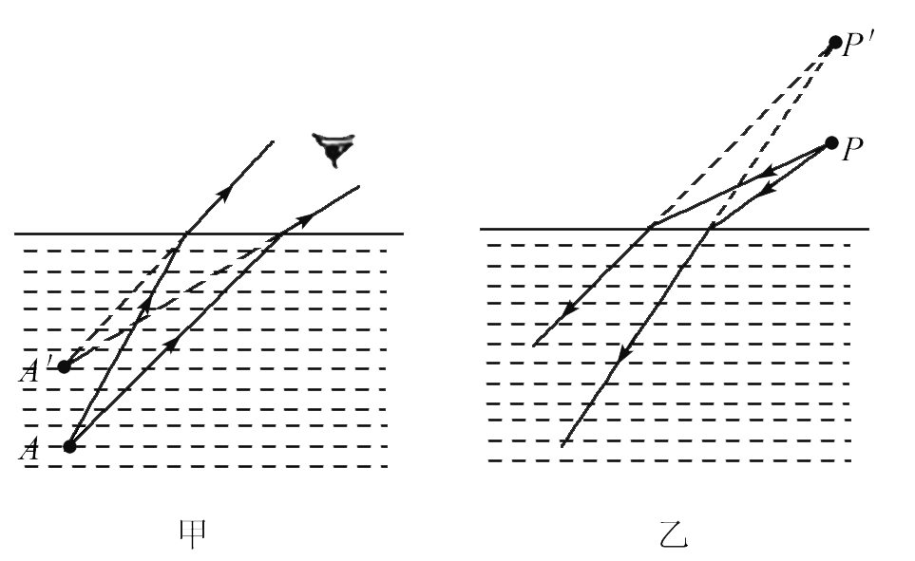

若从水中去观察岸上的物体，则正好出现相反的现象，*P*点的位置将会升高，如图乙所示。例如跳水运动员在水下观察10m跳台，就会感到其高度超过10 m。

因此我们可以得出结论：从岸上看水里和从水里看岸上相同，看到的都是物体升高了的虚像。

方法技巧：(二)利用光的折射规律作图的方法

(1)先过入射点作出法线，再根据光的折射规律作出折射光线。

(2)在光的折射现象中有“空气中的角总是大于其他介质中的角”，即不论空气中的角是入射角还是折射角，总要比其他介质中的角要大一些(垂直入射除外)。也就是说，在空气与其他介质的界面上发生的折射现象，如果折射角所在介质为空气，则折射角大于入射角；如果入射角所在介质为空气，则折射角小于入射角。

跨越思维误区

思维误区：没有正确把握折射规律中“两角”的关系，造成根据折射光路图判断光线时错误

发生折射时折射角跟入射角的关系分两种情况：

(1)光从空气斜射入其他介质中时，折射角小于入射角；(2)光从其他介质斜射入空气中时，折射角大于入射角。即“斜射时，总是空气中的角大。”

物理思想方法

思想方法：理想模型法及作图法

本讲在学习光的折射时用到这两种方法。利用

光线和光的折射规律作图时要注意：

(1)法线要垂直于界面，且用虚线画；

(2)光线用实线，且要画上箭头表示光的传播方向；

(3)光从空气斜射入其他介质中时，折射光线向法线方向偏折，而光从其他介质斜射入空气中时，折射光线向远离法线的方向偏折；

(4)当入射角增大时，折射角也随着增大；

(5)在光的折射现象中光路是可逆的；

(6)当光线垂直射向介质表面时，传播方向不改变。

中考考点链接

考点链接：(一) 中考考点解读

本讲重点是光的折射和红外线、紫外线的应用，难点是利用光的折射规律作图和用所学知识解释生活中的光学现象，中考主要以填空题、选择题和作图题等形式出现。

考点链接：(二) 中考典题剖析

1．利用光的折射规律作图

2．生活中的折射现象